Идея сделать сайт по шаблону СМ-Клиники( <https://www.smclinic.ru>)

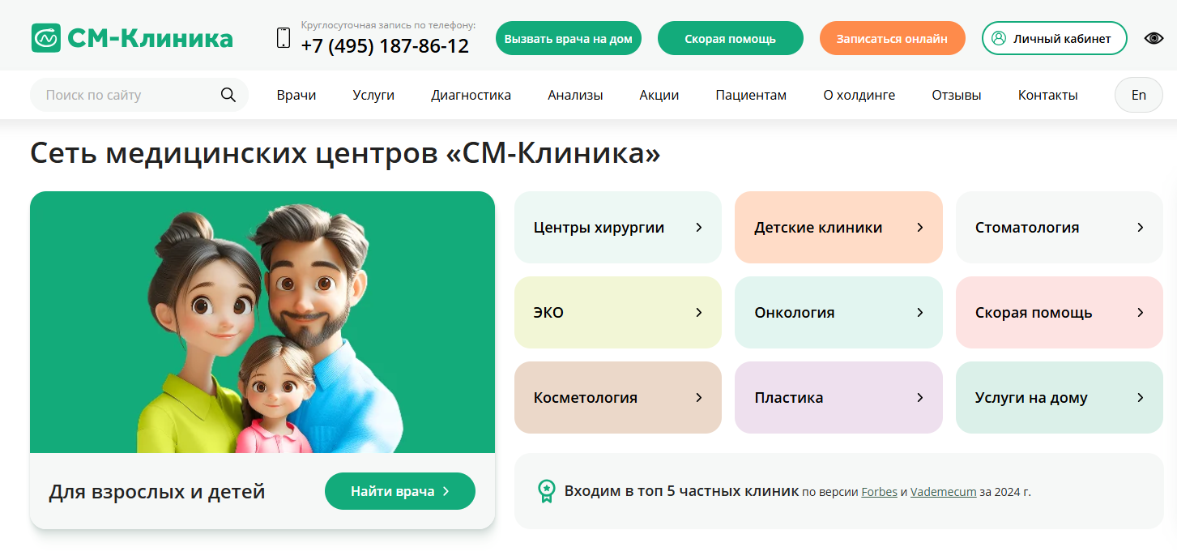

-----------------------------------------------

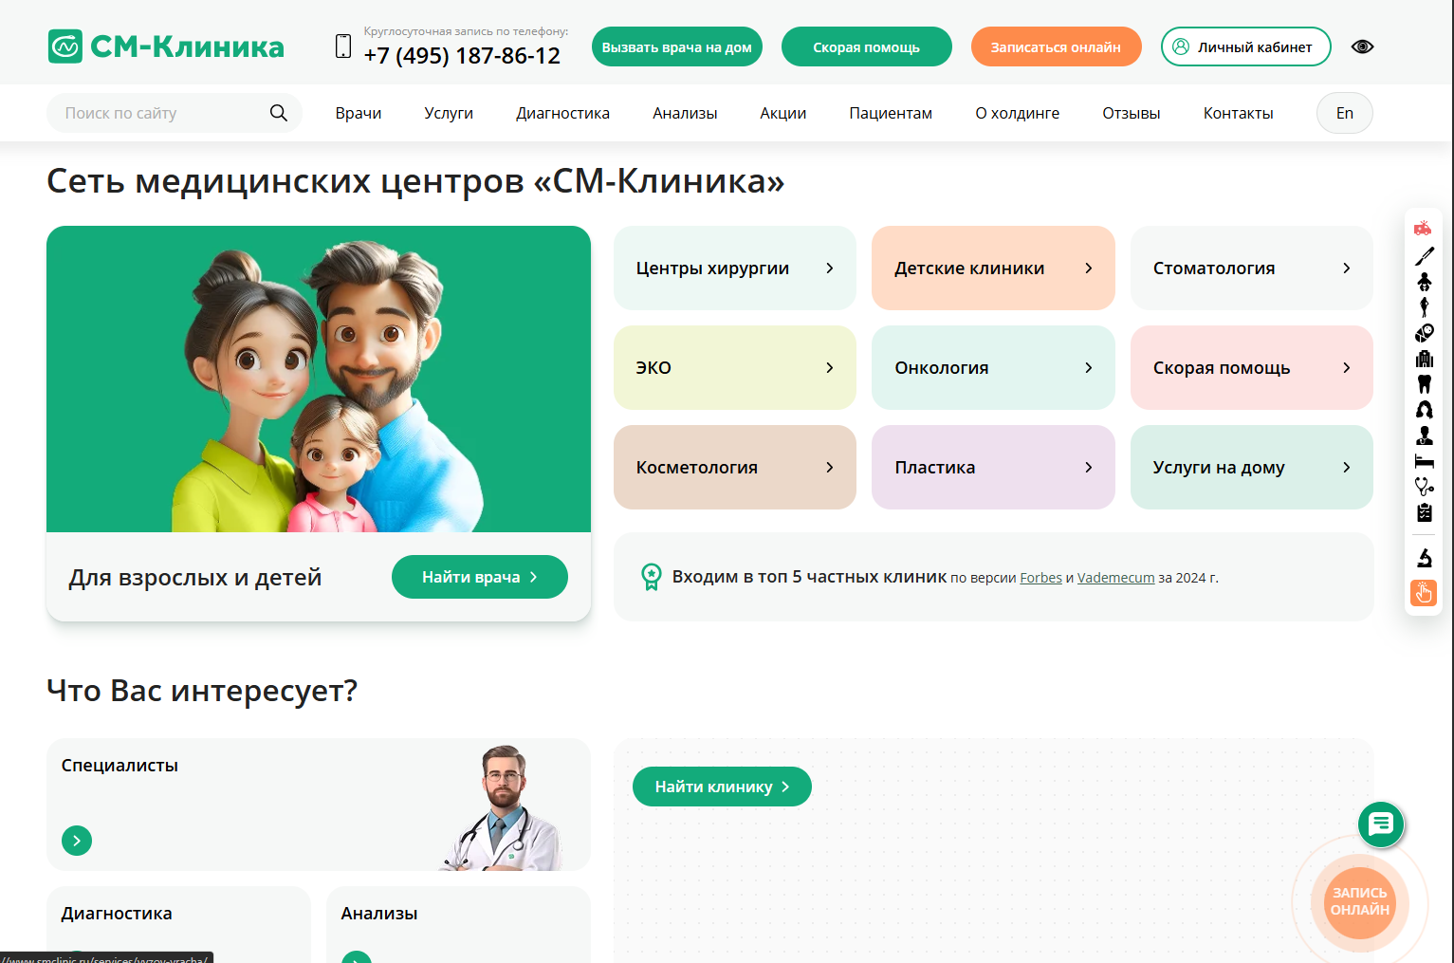



**Главная страница (переход на неё осуществляется посредством нажатия на лого и название сверху слева)**

•Логотип + надпись «ЕВИАС», рядом кнопка “Записаться”, Профиль/ЛК.

•Услуги, ветеринары, пожертвования(благотворительность, помоги котикам), о нас, контакты

•ЕВИАС — это централизованная цифровая платформа, предназначенная для учета и управления ветеринарной деятельностью, контроля за здоровьем животных. Система объединяет владельцев животных, ветеринарных врачей, клиники и государственные контролирующие органы.

•Фоточка с животными с подписью “Поможем вашему питомцу”

•Новости(которыми чисто теоретически занимается СММ). Новости по типу «с 1 сентября 2025 года в России вступил в силу запрет на содержание многих видов диких и экзотических животных дома», «Российские зооволонтеры продолжают спасать животных в зонах боевых действий», «В Московском зоопарке родился детеныш краснокнижной мартышки дианы».

Новости могут быть просто в формате фото + текст, не обязательно, чтобы на них можно было нажать. Можно скролить вправо и влево , чтобы смотреть старые новости. Максимум новостей на главной странице ~3-4. Старые новости, попадают в архив новостей, можно посмотреть по кнопке смотреть всё, отдельная страница.

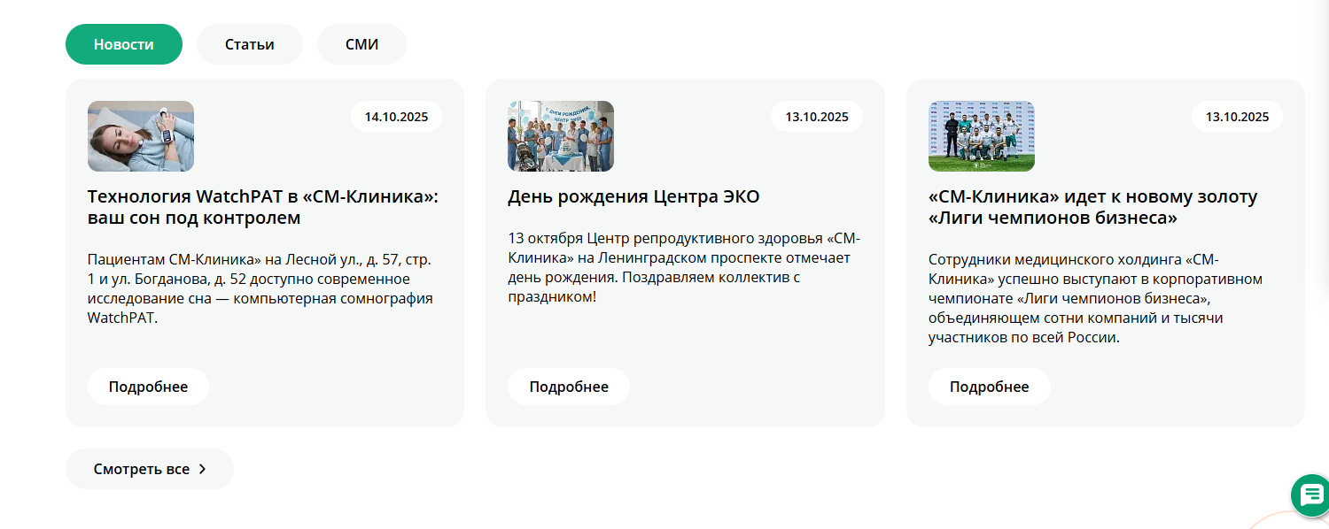

•Обязательно окно похожего формата. (ЭТО ОКНО ДОЛЖНО БЫТЬ ВНИЗУ КАЖДОЙ СТРАНИЦЫ!!!!!!)



**Страница “ВЕТЕРИНАРЫ”, во всех клиниках формат почти идентичный, прикреплен ниже**

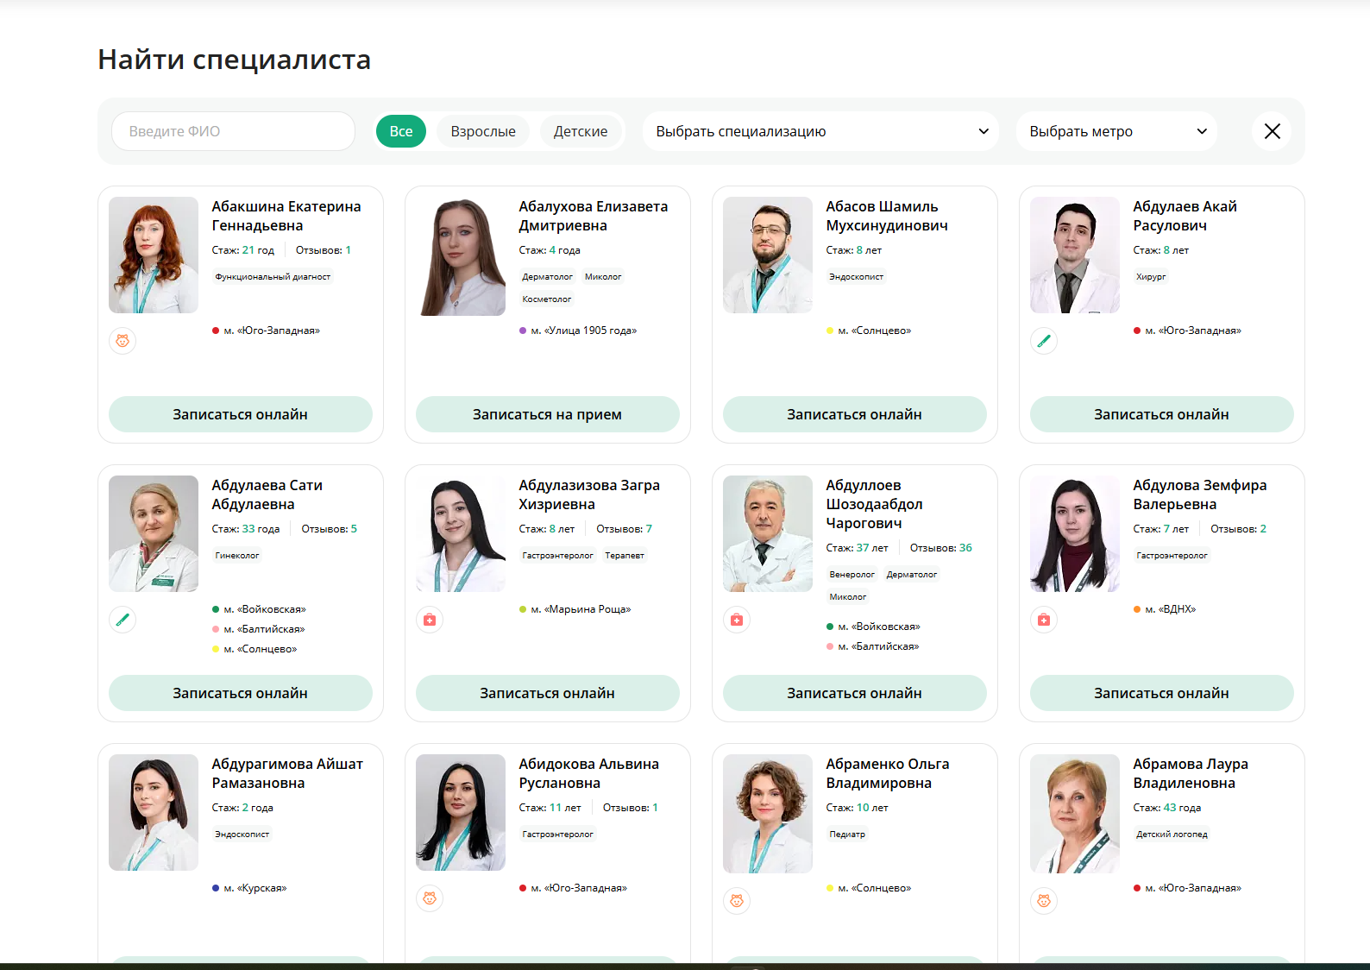

Карточка врача, в карточке фото, ФИО, стаж, должность, возможно краткое описание от самого врача “Вылечу вашего попугая, клювом щелкнуть не успеет”

**Страница ПОЖЕРТВОВАНИЯ**  
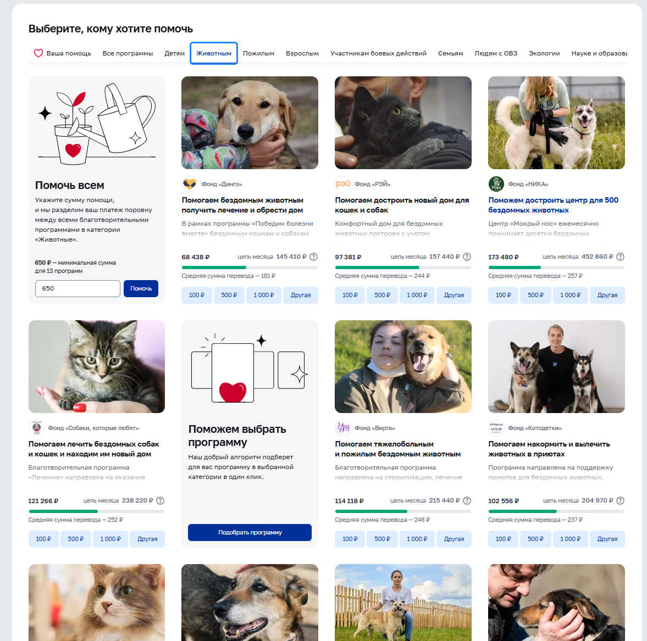

**При нажатии ЗАПИСАТЬСЯ появляется небольшое окно(формат ниже)**

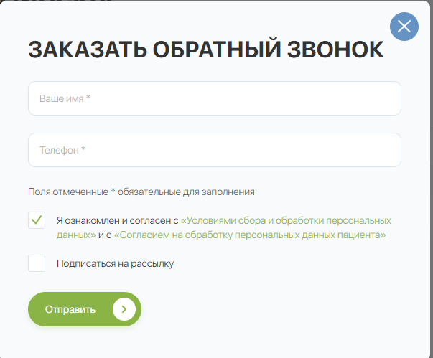

**Личный кабинет, тут пока всё сложно, надо найти примеры + сделать так, чтобы если чел еще не вошел в свой профиль, то при нажатии профиль его перекидывает на регистрацию + вход, а если вошел, то в свой кабинет с данными**

**Главная страница сгенерированная нейро**

